TUẦN 23: TIẾNG VIỆT
BÀI 9: VÈ CHIM (4 tiết)
- YÊU CẦU CẦN ĐẠT:
1.Kiến thức, kĩ năng:
Đọc:
- Đọc đúng các từ ngữ khó, đọc rõ ràng bài Vè chim với ngữ điệu đọc phù hợp. Biết ngắt giọng phù hợp với nhịp thơ.
- Hiểu nội dung bài: Một số loài chim cũng có đặc điểm, tính nết giống như con người.
Viết:
- Biết viết chữ viết hoa U, Ư cỡ vừa và cỡ nhỏ.
- Viết đúng câu ứng dựng: Rừng U Minh có nhiều loài chim quý.
Nói:
- Nhận biết được các nhân vật và diễn biến câu chuyện. Câu chuyện kể về một vị vua nọ và chú chim họa mi có tiếng hót rất hay.
2.Phát triển năng lực và phẩm chất:
- Giúp hình thành và phát triển năng lực văn học: nhớ tên và nhận biết đặc điểm riêng của mỗi loài chim.
- Có khả năng nhận biết và bày tỏ tình yêu đối với thế giới loài vật; rèn kĩ năng hợp tác làm việc nhóm.
- Rèn cho HS tính kiên nhẫn, cẩn thận.
- Có ý thức thẩm mỹ khi viết chữ.
- Phát triển kĩ năng trình bày, kĩ năng giáo tiếp, hợp tác nhóm.
- Vận dụng kiến thức vào cuộc sống hàng ngày.
II. ĐỒ DÙNG DẠY HỌC:
- GV: Máy tính, tivi để chiếu hình ảnh của bài học.
- HS: Vở BTTV.
III. CÁC HOẠT ĐỘNG DẠY HỌC:
BÀI 9: VÈ CHIM (T1)
Thứ hai, 20/2/2024
Hoạt động của GV | Hoạt động của HS
1. Khởi động: (3p)  - Nói về tên một loài chim mà em biết?  (Tên, nơi sống, đặc điểm)  - Chiếu tranh  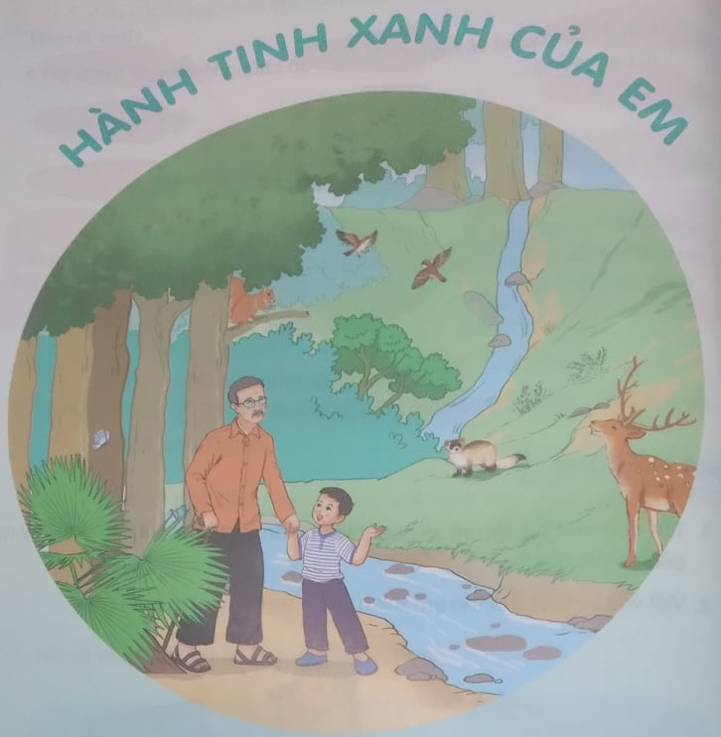  Tranh vẽ gì?  - GV giới thiệu chủ điểm  - GV dẫn dắt, giới thiệu ghi tên bài.  2. Khám phá: (30p)  * Hoạt động 1: Đọc văn bản.  - GV đọc mẫu: hài hước dí dỏm thể hiện đặc điểm nghịch ngợm, đáng yêu, thói xấu của từng loài chim (Chú ý ngắt giọng)  - Đọc nối tiếp câu.  - Luyện đọc từ khó: lom xom, liếu điếu, chèo bẻo.  - HDHS đọc đoạn: Yêu cầu học sinh đọc nối tiếp, mỗi học sinh đọc hai câu.  - Giải nghĩa từ: lon xon, lân la, nhấp nhem.  - Luyện đọc câu dài:  Hay chạy lon xon/  Là gà mới nở//  Vừa đi vừa nhảy/  Là em sáo xinh//  - Luyện đọc nhóm: Chia nhóm học sinh, mỗi nhóm có 4 học sinh và yêu cầu đọc bài trong nhóm. Theo dõi học sinh đọc bài theo nhóm.  Học sinh thi đọc giữa các nhóm.  - Giáo viên tổ chức cho học sinh thi đọc  - Giáo viên nhận xét chung và tuyên dương các nhóm.  Đọc đồng thanh.  - Yêu cầu học sinh đọc đồng thanh bài vè.  - Giáo viên nhận xét, tuyên dương.  TIẾT 2  * Hoạt động 2: Trả lời câu hỏi. (15p)  - GV gọi HS đọc lần lượt 4 câu hỏi trong sgk.  - GV HDHS trả lời từng câu hỏi  - GV hỗ trợ HS gặp khó khăn, lưu ý rèn cách trả lời đầy đủ câu.  YC HS đọc thuộc lòng 8 dòng thơ đầu trong bài.  - Nhận xét, tuyên dương HS.  * Hoạt động 3: Luyện đọc lại. (5p)  - GV đọc diễn cảm toàn bài. Lưu ý giọng dí dỏm  - Gọi HS đọc toàn bài.  - Gv hướng dẫn hs đọc thuộc lòng bằng cách xóa bớt từ  - Nhận xét, khen ngợi.  * Hoạt động 4: Luyện tập theo văn bản đọc. (10p)  Bài 1:YC HS thảo luận nhóm 4  - Gọi HS đọc yêu cầu sgk.  - YC HS trả lời câu hỏi đồng thời hoàn thiện vào VBTTV  - Tuyên dương, nhận xét.  Bài 2:  - Gọi HS đọc yêu cầu sgk  - YC HS trả lời câu hỏi đồng thời hoàn thiện vào VBTTV.  - GV quan sát, hỗ trợ HS gặp khó khăn.  - Nhận xét chung, tuyên dương HS.  3. Vận dụng: (2p)  - Hôm nay em học bài gì?  - Em có thắc mắc điều gì qua bài học hôm nay không?  - GV nhận xét giờ học. | -2- 3 HS trả lời.  - Quan sát  - HS thảo luận theo cặp và chia sẻ.  - 2-3 HS chia sẻ.  - HS ghi tên bài vào vở  - Cả lớp đọc thầm.  2 HS đọc nối tiếp 2 dòng một trong bài  - HS luyện đọc theo nhóm bốn.  - 3-4 HS đọc nối tiếp  - HS thi đọc nhóm.  -HS đọc cá nhân  - 10 học sinh nối tiếp nhau đọc bài. Mỗi học sinh đọc 2 câu. Đọc 2 vòng.( Đọc trước lớp)  - 2 - 3 HS đọc.  - Lần lượt từng học sinh đọc bài trong nhóm của mình, các bạn trong cùng một nhóm nghe và chỉnh sửa lỗi cho nhau.  - Các nhóm thi đọc.  - Lớp nhận xét, bình chọn nhóm đọc tốt.  - Lắng nghe.  - Cả lớp đọc đồng thanh bài vè.  - 1HS đọc câu hỏi  - HS lần lượt chia sẻ ý kiến:  C1: HS hoạt động nhóm 2. Tên các loài chim được nhắc trong bài là gà, sáo, liếu điếu, chìa vôi,chèo bẻo, chim khác, sẻ, chim sâu, tu hú, cú mèo  C2: Từng cặp đố đáp loài chim trong bài vè theo mẫu dựa vào bài vè  C3: Từ ngữ chỉ hoạt động trong bài vè: chạy lon xon, đi, nhảy, nói linh tinh, chao đớp mồi, mách lẻo, nhặt lân la …  C4: Đáp án mở. hs có thể chọn, giới thiệu về một loài chim bất kì phải nêu được một số nội dung như tên loài chim, đặc điểm nổi bật của loài chim,...  - HS lắng nghe, đọc thầm.  - 2-3 HS đọc.  - HS lắng nghe, đọc thầm.  - 2-3 HS đọc.  - Thi đọc  - 2-3 HS đọc.  - 2-3 HS chia sẻ đáp án, Từ chỉ người được dùng để gọi các loài chim: bác, em, cậu, cô  - 1-2 HS đọc.  - 2-3 HS chia sẻ đáp án. Lưu ý câu phải đầy đủ 2 phần: phần 1 là các từ ở bài tập 1, phần 2 là các từ chỉ hoạt động hoặc đặc điểm.  - 1 HS trả lời  - HS trình bày ý kiến cá nhân
BÀI 9: VÈ CHIM (T3)
Thứ ba, 21/2/2024
Hoạt động của GV | Hoạt động của HS
1. Khởi động: (3p)  - Cho HS quan sát mẫu chữ hoa: Đây là mẫu chữ hoa gì?  - GV dẫn dắt, giới thiệu bài.  2. Khám phá: (30p)  * Hoạt động 1: Hướng dẫn viết chữ hoa.  - GV tổ chức cho HS nêu:  + Độ cao, độ rộng chữ hoa U, Ư.  + Chữ hoa U, Ư gồm mấy nét?  - GV chiếu video HD quy trình viết chữ hoa U, Ư  - GV thao tác mẫu trên bảng, vừa viết vừa nêu quy trình viết từng nét.  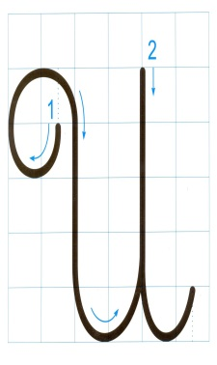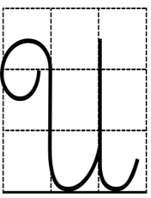  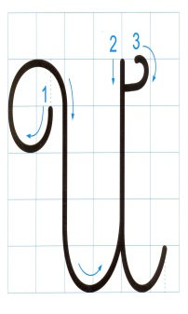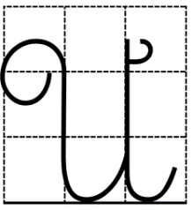  - Chữ Ư viết giống chữ U chỉ cần thêm một dấu râu nhỏ có đuôi dính vào phần đầu nét 2  - YC HS viết bảng con.  - GV hỗ trợ HS gặp khó khăn.  - Nhận xét, động viên HS.  * Hoạt động 2: Hướng dẫn viết câu ứng dụng.  - Gọi HS đọc câu ứng dụng cần viết.  - GV viết mẫu câu ứng dụng trên bảng, lưu ý cho HS:  + Viết chữ hoa U, Ư đầu câu.  + Cách nối từ M sang i.  + Khoảng cách giữa các con chữ, độ cao, dấu thanh và dấu chấm cuối câu.  * Hoạt động 3: Thực hành luyện viết.  - YC HS thực hiện luyện viết chữ hoa U, Ư và câu ứng dụng trong vở Luyện viết.  - GV quan sát, hỗ trợ HS gặp khó khăn.  - Nhẫn xét, đánh giá bài HS.  3. Vận dụng: (2p)  - Hôm nay em học bài gì?  - Hãy nêu lại quy trình viết chữ hoa U,Ư  - GV nhận xét giờ học. | - 1-2 HS chia sẻ.  - 2-3 HS chia sẻ.  - HS quan sát.  - HS quan sát, lắng nghe.  - HS luyện viết bảng con.  - 3-4 HS đọc.  - HS quan sát, lắng nghe.  - HS thực hiện.  - 1 HS nêu  - 2-3 HS chia sẻ.
BÀI 9: VÈ CHIM (T4)
Thứ ba, 21/2/2024
Hoạt động của GV | Hoạt động của HS
1. Khởi động: (3p)  - Tổ chức cho HS hát  - GV dẫn dắt vào bài: giới thiệu bài.  - YC HS ghi tên bài vào vở.  2. Khám phá: (30p)  * Hoạt động 1: Nghe kể chuyện  - GV tổ chức cho HS quan sát từng tranh, trả lời câu hỏi:  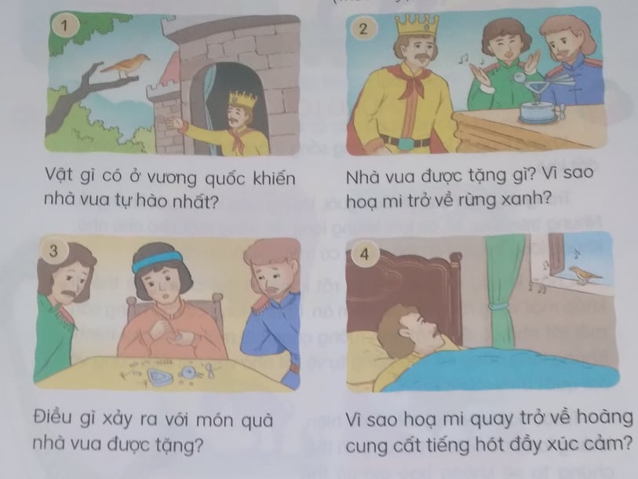  + Tranh vẽ cảnh gì?  + Trong tranh có những ai?  + Mọi người đang làm gì?  - Gv kể cho hs nghe câu chuyện (3 lượt). Gv hướng dẫn hs nhớ lời nhân vật ở đoạn 4  - GV yêu cầu hỏi đáp theo cặp các câu hỏi dưới tranh để nhớ nội dung câu chuyện qua mỗi tranh.  - GV hỗ trợ HS gặp khó khăn.  - Nhận xét, động viên HS.  * Hoạt động 2: Kể lại từng đoạn của câu chuyện theo tranh  - YC HS nhớ lại từng đoạn câu chuyện và tập kể từng đoạn.  - Gv cho hs thảo luận nhóm 2 kể lần lượt từng đoạn hoặc kể hết bài  - Gọi HS chia sẻ trước lớp; GV sửa cách diễn đạt cho HS.  - Nhận xét, khen ngợi HS.  3. Vận dụng:  - Gv hướng dẫn hs đóng vai họa mi  + Hướng dẫn hs tập kể trước lớp  - Nhận xét, tuyên dương HS.  - Hôm nay em học bài gì?  - GV nhận xét giờ học. | - Quan sát cá nhân  - 4-6 HS trả lời  - HS ghi tên bài vào vở.  - Quan sát tranh.  - Mỗi tranh, 2-3 HS chia sẻ.  - HS trả lời.  - Tranh 1: nhà vua tự hào vì có chim quý.  Tranh 2: Nhà vua được tặng 1 con chim đồ chơi bằng máy  Tranh 3: con chim đồ chơi bị hỏng mọi người tháo tung ra để sửa nhưng không được  Tranh 4: Biết vua ốm chim tìm về hoàng cung cất tiếng hót giúp vua khỏi bệnh.  - HS nhìn theo tranh nhớ lại nội dung từng đoạn  - HS thảo luận nhóm  - HS lắng nghe.  - Hướng dẫn hs tập kể trước lớp và về nhà kể cho bố mẹ nghe  - 2 – 3 HS chia sẻ.
IV. ĐIỀU CHỈNH SAU TIẾT DẠY (nếu có)
................................................................................................................................
................................................................................................................................
TIẾNG VIỆT
BÀI 10: KHỦNG LONG (6 tiết)
I. YÊU CẦU CÀN ĐẠT:
1.Kiến thức, kĩ năng:
Đọc:
- Đọc đúng các tiếng trong bài, ngắt nghỉ đúng ngữ điệu, biết nghỉ hơi sau mỗi đoạn
- Trả lời được các câu hỏi của bài.
- Hiểu nội dung bài: Khủng long là loài động vật đã tuyệt chủng nên chúng ta không thể gặp khủng long thật.
Viết:
- Viết đúng đoạn chính tả theo yêu cầu.
- Làm đúng các bài tập chính tả.
Luyện từ và câu:
- Tìm được từ ngữ chỉ muông thú
- Kể được các từ chỉ hoạt động của con vật trong rừngvà đặt câu với từ chỉ hoạt động đó.
- Biết cách sử dụng dấu chấm, dấu chấm hỏi, chấm than.
Luyện viết đoạn:

- Viết được 2-3 câu tự giới thiệu về con vật em yêu thích
Đọc mở rộng:
- Tự tìm đọc, chia sẻ với bạn một bài thơ, câu chuyện yêu thích về động vật hoang dã.
2.Phát triển năng lực và phẩm chất:
- Giúp hình thành và phát triển năng lực văn học: phát triển vốn từ chỉ bộ phận và từ chỉ đặc điểm; kĩ năng đặt câu.
- Biết yêu động vật, bảo vệ các loài động vật hoang dã.
- Biết quan sát và viết đúng các nét chữ, trình bày đẹp bài chính tả.
- HS có ý thức chăm chỉ học tập.
- Phát triển vốn từ chỉ muông thú
- Rèn kĩ sử dụng dấu chấm, dấu chấm hỏi, chấm than
- Phát triển kĩ năng đặt câu giới thiệu con vật
- Biết bày tỏ cảm xúc, tình cảm với con vật mình thích
II. ĐỒ DÙNG DẠY HỌC:
- GV: Máy tính, tivi để chiếu hình ảnh của bài học.
- HS: Vở BTTV.
III. CÁC HOẠT ĐỘNG DẠY HỌC:
BÀI 10: KHỦNG LONG (T1)
Thứ tư, 22/2/2024
Hoạt động của GV | Hoạt động của HS
1. Khởi động: (3p)  - Chiếu tranh  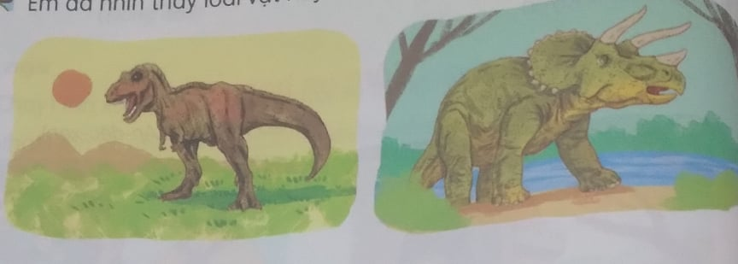  Hỏi: Em đã nhìn thấy loài vật này ở đâu?  - Em biết gì về chúng?  - GV dẫn dắt, giới thiệu bài.  2. Khám phá: (30p)  * Hoạt động 1: Đọc văn bản.  - GV đọc mẫu: nhẹ nhàng, luyến tiếc  - HDHS chia đoạn: 4 đoạn, mỗi lần xuống dòng là một đoạn  - Luyện đọc đoạn: GV gọi HS đọc nối tiếp từng đoạn. Chú ý ngắt nghỉ đúng:  Khủng long/ có khả năng săn mồi tốt/ nhờ có đôi mắt tinh tường/ cùng cái mũi và đôi tai thính.//  - Luyện đọc từ khó kết hợp giải nghĩa từ: săn mồi, quất đuôi, dũng mãnh, tuyệt chủng,...  - Luyện đọc nhóm  GV hướng dẫn học sinh đọc nhóm 4  - Tổ chức thi đọc  - Nhận xét, tuyên dương. | - Quan sát  - 2-3 HS chia sẻ.  -HS ghi bài vào vở.  - Cả lớp đọc thầm.  HS đọc nối tiếp câu..  -4 hs đọc nối tiếp đoạn  - HS luyện đọc theo nhóm 4.
BÀI 10: KHỦNG LONG (T2)
Thứ tư, 22/2/2024
* Hoạt động 2: Trả lời câu hỏi. (15p)  - GV gọi HS đọc lần lượt 4 câu hỏi trong sgk.  - GV hỗ trợ HS gặp khó khăn, lưu ý rèn cách trả lời đầy đủ câu.  - Nhận xét, tuyên dương HS.  * Hoạt động 3: Luyện đọc lại. (5p)  - Gọi HS đọc toàn bài; Chú ý giọng đọc tình cảm, lưu luyến thể hiện sự tiếc nuối.  - Nhận xét, khen ngợi.  * Hoạt động 4: Luyện tập theo văn bản đọc. (10p)  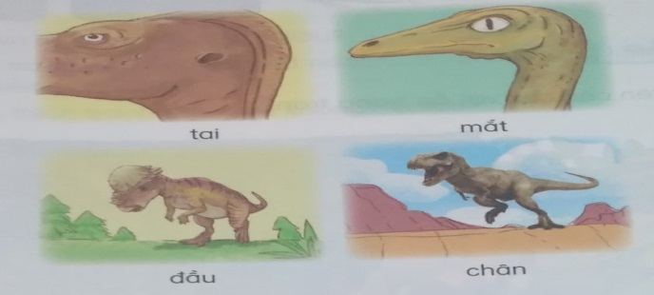  - Gọi HS đọc yêu cầu bài 1 sgk/43.  - Hãy nêu các từ ngữ dùng để tả các bộ phận.  - Yêu cầu các nhóm chia sẻ.  - Tuyên dương, nhận xét.  Bài 2:YC HĐ cả lớp.  - Gọi HS đọc yêu cầu sgk.  - HDHS đặt câu với từ vừa tìm được.  - GV sửa cho HS cách diễn đạt.  - Nhận xét chung, tuyên dương HS.  3. Vận dụng: (2p)  - Hôm nay em học bài gì?  - GV nhận xét giờ học. | -HS làm việc nhóm 4 rồi trình bày ý kiến.  - HS lần lượt chia sẻ ý kiến:  C1: Bài đọc cho biết những thông tin về khủng long là: a,b,c  C2: Khủng long có khả năng săn mồi tốt nhờ đôi mắt tinh tường cùng cái mũi và đôi tai thính.  C3: Khủng Long có khả năng tự vệ tốt nhờ cái đầu cứng và cái đuôi dũng mãnh.  C4: Chúng ta không thể gặp khủng long thật vì khủng long đã tuyệt chủng trước khi con người xuất hiện.  - 3 HS thực hiện.  - Quan sát tranh  - HS thảo luận cặp – làm phiếu bài tập.  - Tai nhỏ; mắt to; đầu cứng; Chân chắc khỏe  - HS đọc.  - HS nêu.  - HS thực hiện.  -HS nêu cá nhân  - HS chia sẻ.
BÀI 10: KHỦNG LONG (T3)
Thứ năm, 23/2/2024
Hoạt động của GV | Hoạt động của HS
1. Khởi động: (3p)  -Tổ chức cho lớp hát  2. Khám phá: (30p)  * Hoạt động 1: Nghe – viết chính tả.  - GV đọc đoạn chính tả cần nghe viết.  - Gọi HS đọc lại đoạn chính tả.  - GV hỏi:  + Bài viết có những chữ nào viết hoa?  + Bài viết có chữ nào dễ viết sai?  - HDHS thực hành viết từ dễ viết sai vào bảng con.  - GV đọc cho HS nghe viết.  - YC HS đổi vở soát lỗi chính tả.  - Nhận xét, đánh giá bài HS.  * Hoạt động 2: Bài tập chính tả.  - Gọi HS đọc YC bài 2, 3.  - HDHS hoàn thiện vào VBTTV  - GV chữa bài, nhận xét.  3. Vận dụng: (2p)  - Hôm nay em học bài gì?  - GV nhận xét giờ học. | Cả lớp  - HS lắng nghe.  - 2-3 HS đọc.  - 2-3 HS chia sẻ.  - HS luyện viết bảng con.  - HS nghe viết vào vở ô li.  - HS đổi chép theo cặp.  - 1-2 HS đọc.  - HS làm bài cá nhân, sau đó đổi chéo kiểm tra.  - HS chia sẻ.
BÀI 10: KHỦNG LONG (T4)
Thứ năm, 23/2/2024
Hoạt động của GV | Hoạt động của HS
1. Khởi động: (3p)  -GV chiếu tranh YC HS quan sát  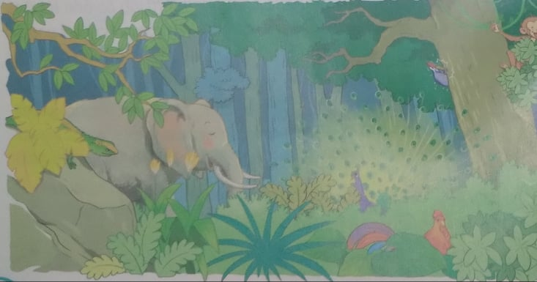  -Tìm những con vật có trong tranh.  - GV nhận xét, chuyển ý giới thiệu bài.  2. Khám phá: (30p)  * Hoạt động 1: Nói tên các con vật ẩn trong tranh.  - GV gọi HS đọc YC bài.  - Bài yêu cầu làm gì?  - YC HS quan sát tranh, nêu:  + Tên muông thú có trong tranh  - YC HS làm bài vào VBT  - GV hỗ trợ HS gặp khó khăn.  - GV chữa bài, nhận xét.  - Nhận xét, tuyên dương HS.  * Hoạt động 2: Tìm từ chỉ hoạt động của con vật trong rừng. Đặt câu với từ vừa tìm được.  Bài 2:  - Gọi HS đọc YC.  - Bài YC làm gì?  -HDHS đặt câu theo mẫu  - Yc hs thảo luận nhóm 2  - YC làm vào VBT  - Nhận xét, khen ngợi HS.  * Hoạt động 3: Chọn dấu chấm, dấu chấm hỏi, dấu chấm than vào ô vuông  Bài 3:  - Gọi HS đọc YC bài 3.  - Hỏi hs tác dụng của các dấu  - YC làm vào VBT  - Nhận xét, khen ngợi HS.  3. Vận dụng: (2p)  - Hôm nay em học bài gì?  - Hãy tìm từ ngữ chỉ hoạt động của người?  - GV nhận xét giờ học. | - Quan sát  - Thảo luận cặp  - Chia sẻ trước lớp  - Ghi tên bài vào vở.  - 1-2 HS đọc.  - 1-2 HS trả lời.  - 3-4 HS nêu.  + Tên muông thú: công, gà, kì nhông, chim gõ kiến, voi, khỉ  - Thảo luận cặp (HS thực hiện làm bài cá nhân)  - HS đổi chéo kiểm tra theo cặp.  - 3-4 HS chia sẻ  - 1-2 HS đọc.  - 1-2 HS trả lời.  - 3-4 HS đọc.  - HS chia sẻ câu trả lời.  - HS làm bài.  2 HS đọc cá nhân trước lớp.  - HS thực hiện nhóm đôi.  - HS chia sẻ trước lớp 2-3 em  - 1 HS nêu  - 3-4 HS trình bày
BÀI 10: KHỦNG LONG (T5)
Thứ năm, 23/2/2024
Hoạt động của GV | Hoạt động của HS
1. Khởi động: (3p)  -GV YC HS nêu tên những con vật mà em biết.  - Nhận xét, chuyển ý, giới thiệu và ghi tên bài.  2. Khám phá: (30p)  * Hoạt động 1: Nói tên con vật trong tranh ảnh và viết đoạn văn con vật em yêu thích.  - GV gọi HS đọc YC bài. 1  - Bài yêu cầu làm gì?  - YC HS quan sát tranh  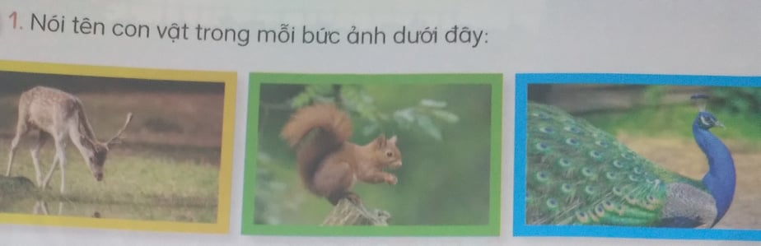  Trong bức tranh có những con vật nào?  - GV hỗ trợ HS gặp khó khăn.  - Nhận xét, tuyên dương HS.  * Hoạt động 2: Viết 3-5 câu giới thiệu tranh (ảnh) về một con vật em yêu thích.  - GV gọi HS đọc YC bài 2.  - Bài yêu cầu làm gì?  - Yêu cầu hs đọc câu hỏi trong sgk .  - Hướng dẫ hs trả lời lần lượt từng câu hỏi, làm theo cặp  - GV đưa ra đoạn văn mẫu, đọc cho HS nghe.  - YC HS thực hành viết vào VBT tr.24  - GV quan sát, hỗ trợ HS gặp khó khăn.  - Gọi HS đọc bài làm của mình.  - Nhận xét, chữa cách diễn đạt.  3. Vận dụng: (2p)  - Hôm nay em học bài gì?  - GV nhận xét giờ học. | - 4 - 5 HS nêu  - 1-2 HS đọc.  - 1-2 HS trả lời.  - 2-3 HS trả lời:  Hươu, sóc, công  - 1-2 HS đọc.  - 1-2 HS trả lời.  -HS đọc  - HS thực hiện nói theo cặp.  - HS lắng nghe, hình dung cách viết.  - HS làm bài.  - Nhiều HS chia sẻ bài viết của mình.  - Bình chọn bài viết hay.
BÀI 10: KHỦNG LONG (T6)
Thứ sáu, 24/2/2024
Hoạt động của GV | Hoạt động của HS
1. Khởi động: (3p)  - GV chiếu tranh một số động vật hoang dã.  - Hãy nêu tên mỗi con vật theo tranh  - Nhận xét, tuyên dương, chuyển ý GT ghi tên bài  2. Khám phá: (30p)  * Hoạt động 1: Đọc mở rộng.  - Gọi HS đọc YC bài 1.  - Tổ chức cho HS Kể tên những câu chuyện viết về động vật hoang dã mà em đã đọc.  - GV giới thiệu một số cuốn sách, những bài báo, bài thơ viết về động vật hoang dã cho HS tham khảo.  - GVHD mẫu  STT Tên chuyện Tên tác giả  Bài tập 2 yêu cầu gì?  - GV chiếu tranh  - GVHD và tổ chức cho HS chia sẻ với các bạn những chi tiết thú vị trong câu chuyện về động vật hoang dã.  - Tổ chức thi đọc một số câu chuyện hay.  - Yêu cầu HS chia sẻ trước  - Nhận xét, đánh giá việc đọc mở rộng của HS.  3. Vận dụng: (2p)  - Hôm nay em học bài gì?  - Yêu cầu HS tìm và đọc bài thơ, câu chuyện về một loài vật nuôi trong nhà.  - GV nhận xét giờ học. | - Quan sát.  - Nêu cá nhân (3-5 HS)  - 1-2 HS đọc.  - 5-7 HS nêu.  - Nghe  - HS nhớ và hoàn thiện vào phiếu đọc.  - 2-3 HS nêu.  - Quan sát.  - 3-4 HS đọc nội dung trong tranh.  - Nghe  - 4 HS đọc nối tiếp  - 1 HS đọc lại nội dung của bức tranh  - Mỗi HS chọn một câu thơ, bài thơ hay một điều em thích về động vật hoang dã để chia sẻ  - 3-5 HS chia sẻ trước lớp  - 1-2 HS nêu
IV. ĐIỀU CHỈNH SAU TIẾT DẠY (nếu có)
................................................................................................................................
................................................................................................................................
Luyện Tiếng Việt: Ôn luyện
Thứ ba ngày 21 tháng 2 năm 2024
I. YÊU CẦU CẦN ĐẠT
- Luyện tập, thực hành củng cố các kĩ năng.
- Luyện đọc lại bài Vè chim
- Hoàn thành vở bài tập TV Bài: Vè chim

II. CÁC HOẠT ĐỘNG DẠY HỌC:
Hoạt động của GV | Hoạt động của HS
1. Khởi động (3P)  - Hát, múa  2. Luyện tập, thực hành :  * Luyện đọc (20p)  a) Gọi HS đọc SGK bài: Vè chim  - Theo dõi, nhận xét  b) Nêu các từ chỉ về các mùa.  - GV NX, tuyên dương.  * Luyện viết (10p)  - HD HS làm vở bài tập TV Bài: Vè chim  - Cho HS hoàn thành có thể làm BT tự chọn  - Kiểm tra, nhận xét bài làm HS.  3. Vận dụng, trải nghiệm (2p)  - Nhận xét - tuyên dương.  - Về nhà đọc lại bài và tiếp tục làm hoàn thành bài tập trong vở bài tập. | - Hát  - Đọc theo N4-Đọc nối tiếp từng đoạn theo dãy.  - 1 vài HS đọc cả bài  - Lắng nghe  - HS nối tiếp nêu.  - Làm vở BT TV  - Làm bài  - Lắng nghe.
IV. ĐIỀU CHỈNH SAU TIẾT DẠY (nếu có)
................................................................................................................................

